Warszawa, 14.03.2017 r.

Rynek Pracy Specjalistów w lutym 2017 r.
Raport Pracuj.pl

W lutym na portalu Pracuj.pl opublikowano 41 504 ogłoszeń o pracę. Oznacza to wzrost liczby ofert publikowanych przez pracodawców o 0,65% w porównaniu z wynikiem z 2016 roku. Najwięcej ofert pracy w lutym pochodziło z branż handel i sprzedaż, bankowość/finanse/ubezpieczenia, przemysł ciężki oraz telekomunikacja i zaawansowane technologie. Luty dla większości specjalizacji oznaczał wzrost liczby ofert pracy. Najwięcej ogłoszeń skierowano do specjalistów ds. handlu i sprzedaży, obsługi klienta oraz specjalistów IT.

W porównaniu z bardzo dobrym wynikiem stycznia, luty może nieco rozczarowywać, choć nadal notowano wzrosty, a liczba publikowanych przez pracodawców ofert stale przekracza 41 000. Luty sprzyjał głównie branży budowlanej, która intensywnie przygotowuje się do nadchodzącego sezonu.
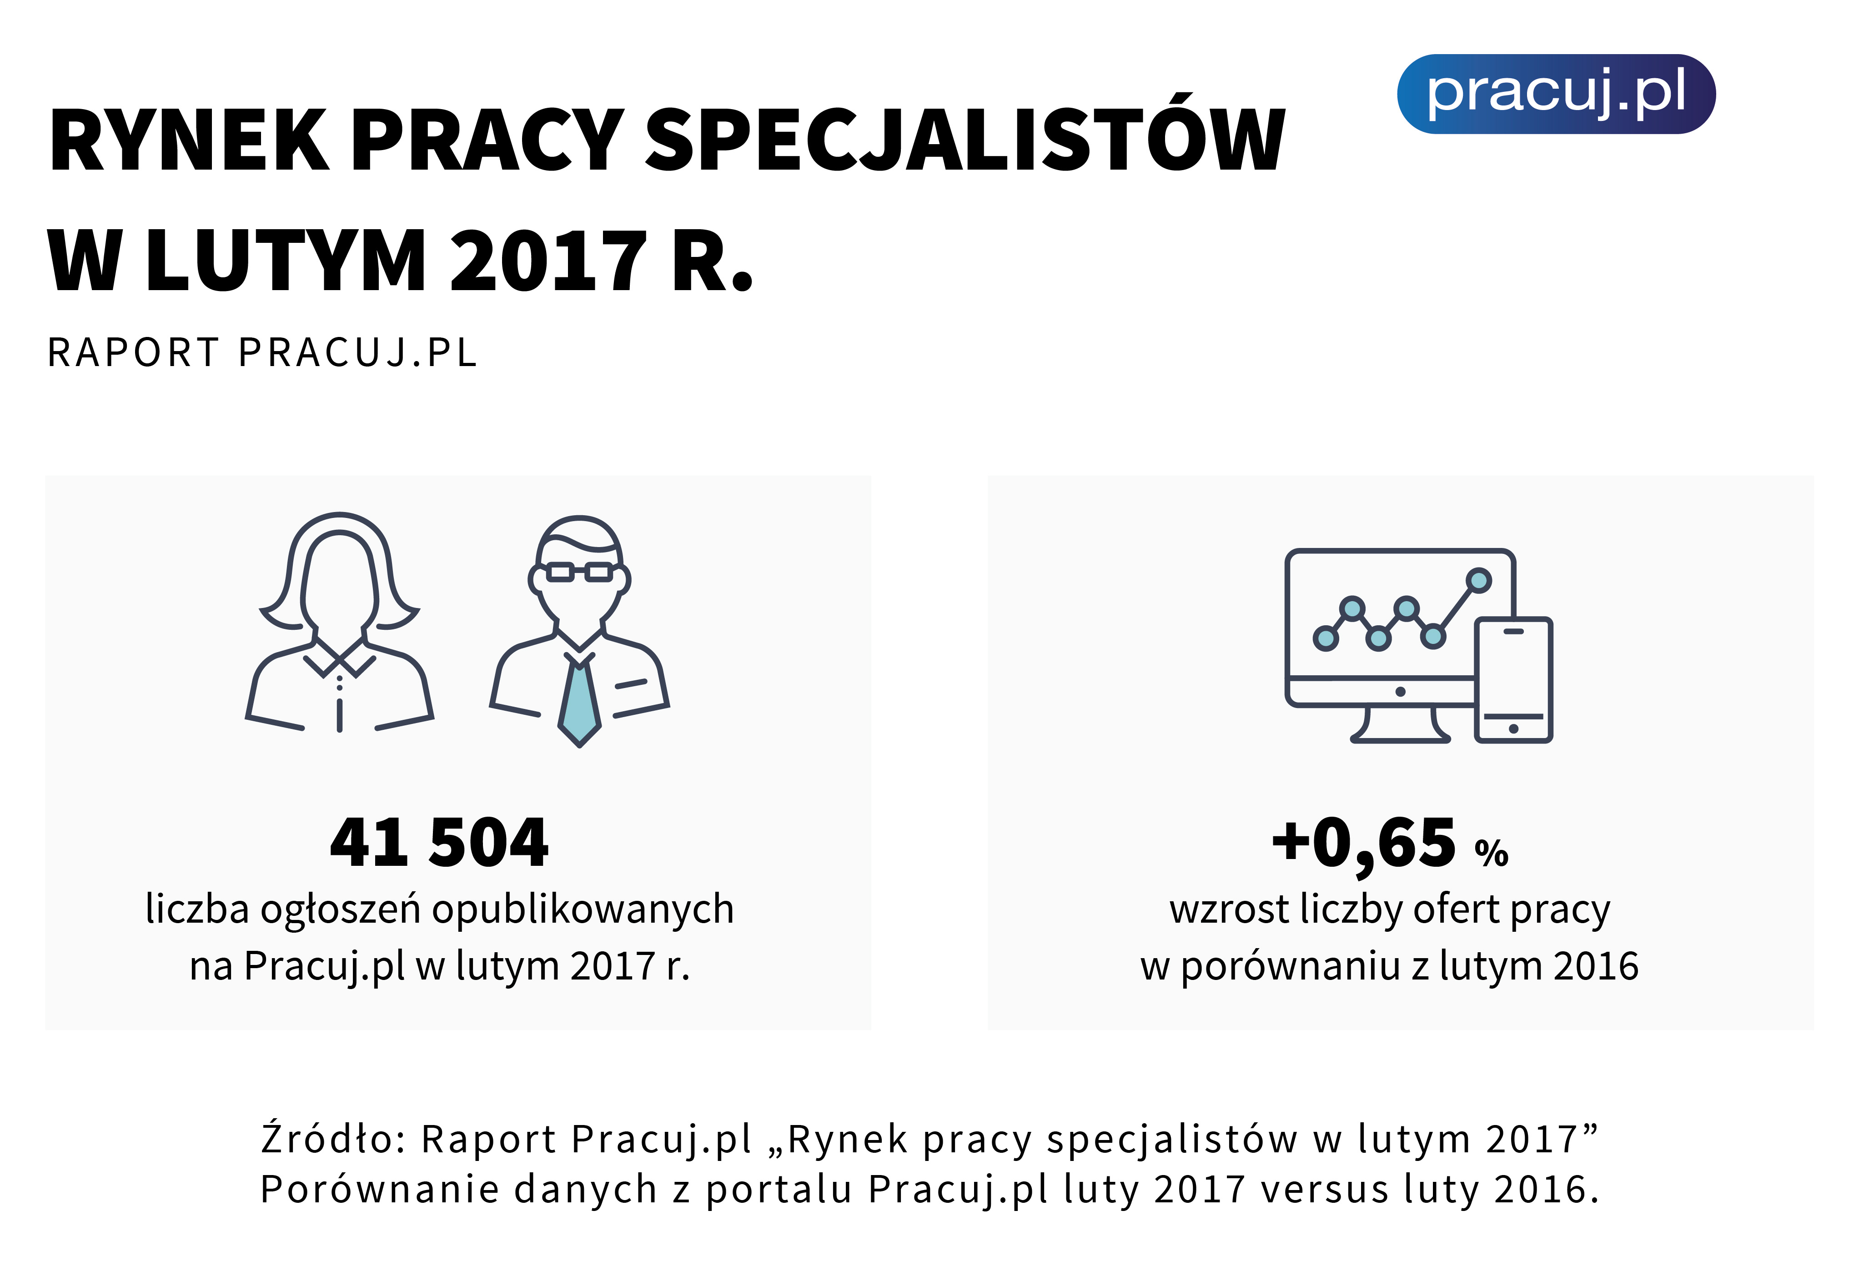

W lutym w pierwszej trójce branż o największym zapotrzebowaniu na pracowników podobnie, jak w poprzednim miesiącu znalazł się handel i sprzedaż (18% udziału w całości), bankowość/finanse/ubezpieczenia (12% udziału w całości) oraz przemysł ciężki (9%). Tuż za podium, z 7% udziałem, uplasowały się branże budownictwo i nieruchomości oraz telekomunikacja i zaawansowane technologie.
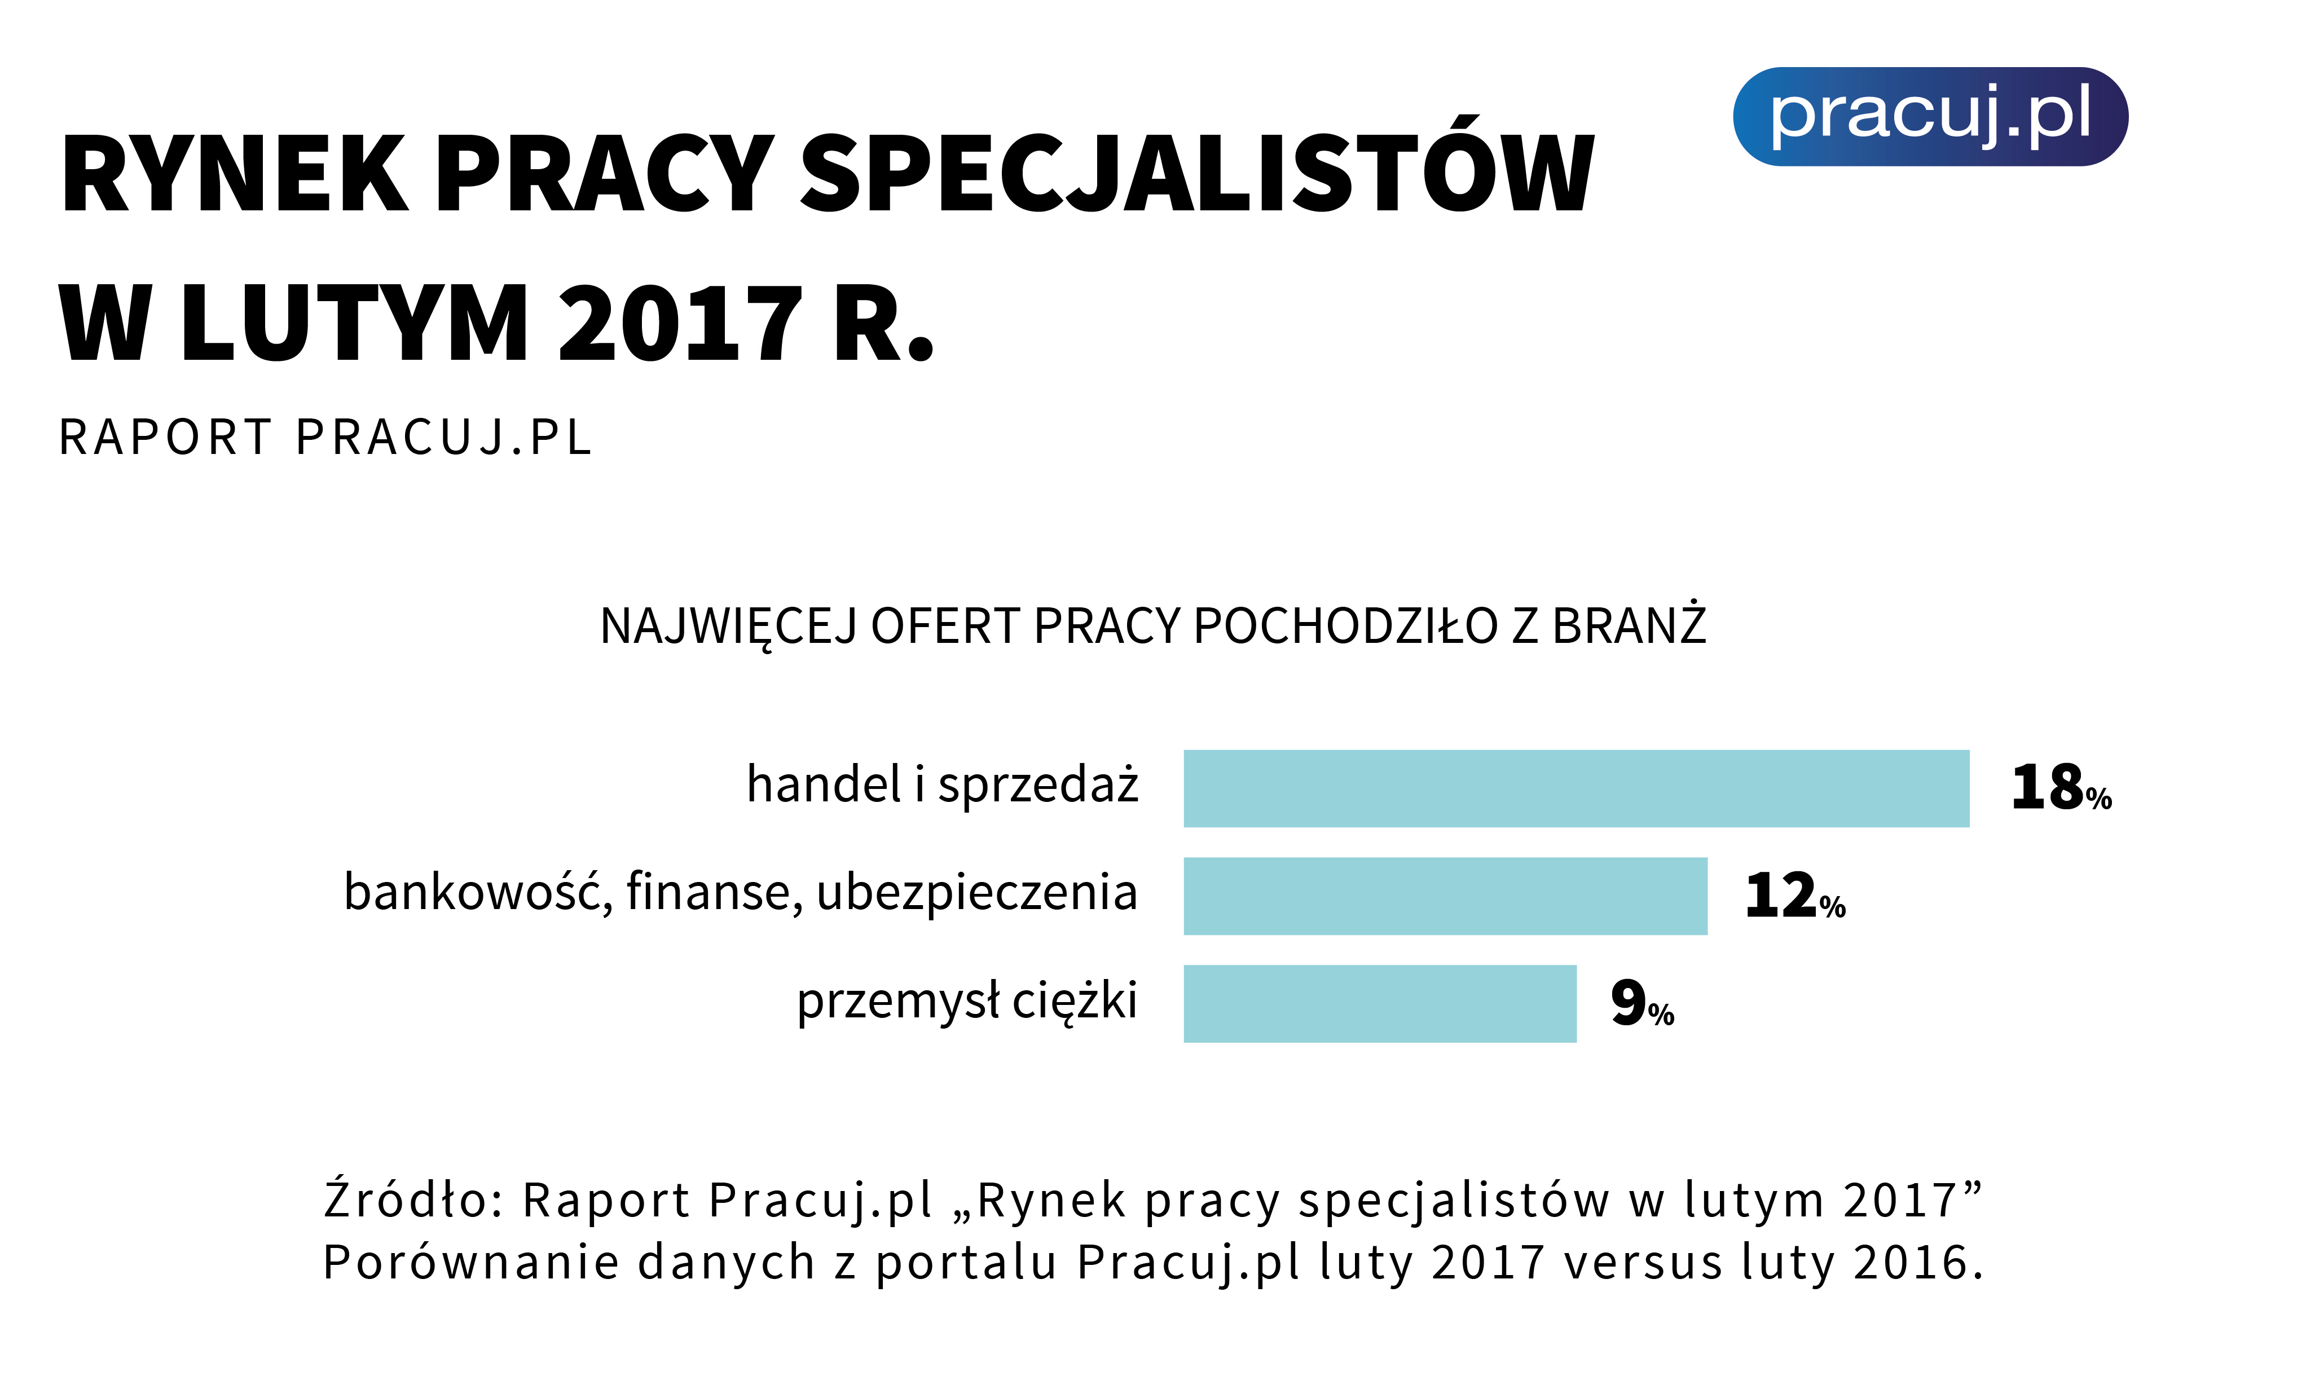

Kogo poszukiwali pracodawcy w lutym?

W drugim miesiącu roku, podobnie jak w styczniu, pracodawcy zgłosili największe zapotrzebowanie na specjalistów ds. handlu i sprzedaży (35% wszystkich ofert pracy z lutego), obsługi klienta (20% udziału w całości) oraz specjalistów ds. IT (16% udział w całości). Wiele ofert pracy skierowano także do specjalistów ds. finansów, inżynierów oraz pracowników produkcji i ekspertów ds. logistyki.


Tak, jak styczeń należał do branży budowlanej oraz specjalistów ds. budownictwa, tak luty pokazał z kolei znaczący wzrost zapotrzebowania na specjalistów ds. nieruchomości. W porównaniu do lutego 2016 wzrost ten wyniósł 37,6%. Jak wskazują analitycy Haitong Bank sektor developerów mieszkaniowych oraz budowlany znajduje się w gronie sektorów z najwyższym potencjałem wzrostu w 2017 r. Z raportu wynika, że wyniki sprzedaży nieruchomości w 2017 roku będą niewiele niższe niż w rekordowym 2016 roku. Eksperci zakładają także niewielką przewagę podaży oraz stabilny poziom cen mieszkań. Te optymistyczne prognozy widać w zachowaniach pracodawców, którzy w znaczący sposób zwiększyli zapotrzebowanie na specjalistów zajmujących się nieruchomościami.
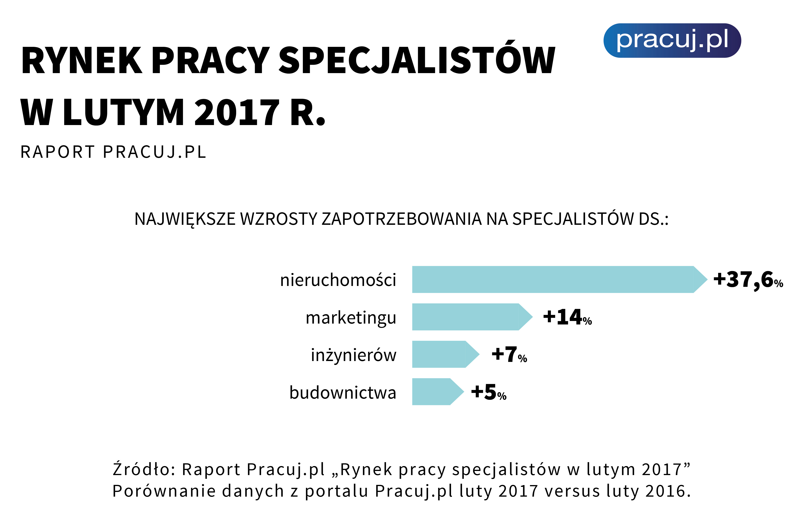

W lutym pracodawcy zwiększyli również zapotrzebowanie na pracowników do spraw marketingu, wzrost rok do roku 14,6%, inżynierów (7% r/r) oraz specjalistów ds. budownictwa (5% r/r).

Praca na mapie województw

Niezmiennie, jeśli chodzi o rozkład ogłoszeń według województw, dominuje woj. mazowieckie; w styczniu opublikowano 9 580 ofert - ogłoszenia z tego województwa stanowiły 23% wszystkich ofert. Na kolejnych miejscach znalazły się województwa dolnośląskie (4273 – 10% udziału w całości), małopolskie, wielkopolskie oraz śląskie - liczba ofert z każdego z tych województw stanowiła 9% całości. Znaczna liczba ofert pracy pochodziła także z województw: pomorskiego (7%) oraz łódzkiego (6%). W lutym 2017 r. największe wzrosty zapotrzebowania na pracowników odnotowano w województwie mazowieckim – 9,6% wzrostu rok do roku, warmińsko-mazurskim (5,17 wzrostu rok do roku) oraz dolnośląskim.
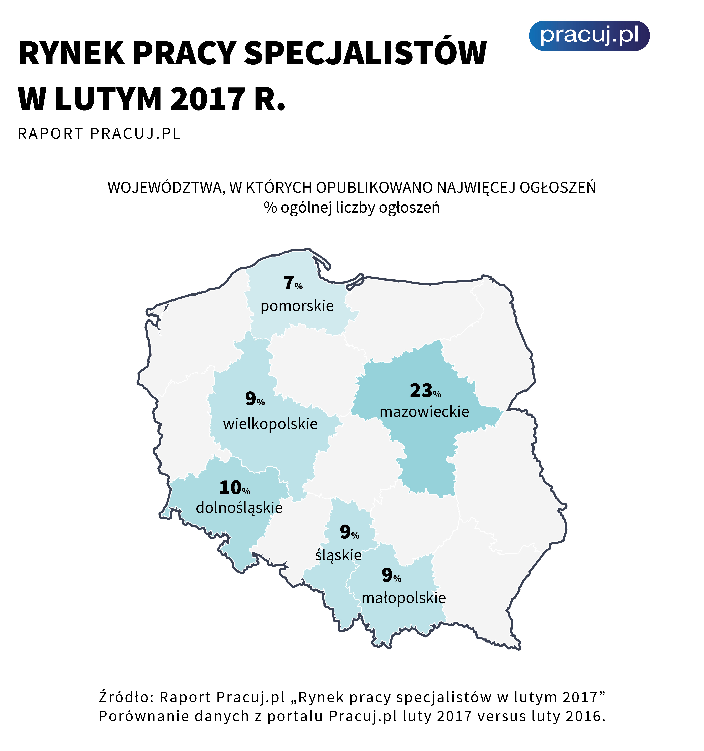

Jakie firmy poszukiwały pracowników w lutym?

W lutym br. najczęściej zapotrzebowanie na nowych pracowników zgłaszały firmy średnie, zatrudniające od 51 do 250 pracowników – opublikowały one łącznie 11 882 ofert pracy, co dało im 29% udział w całości. Niemal równie często rekrutowali pracodawcy w firmach dużych (zatrudniających powyżej 251 pracowników) – z tych firm pochodziło 11 789 ofert pracy, co przekłada się na 28% udział w całości. Firmy średnie i duże nieznacznie zwiększyły w lutym zapotrzebowanie na pracowników, natomiast w przypadku mikrofirm i firm małych widać pewne wyhamowanie dynamiki zatrudnienia.
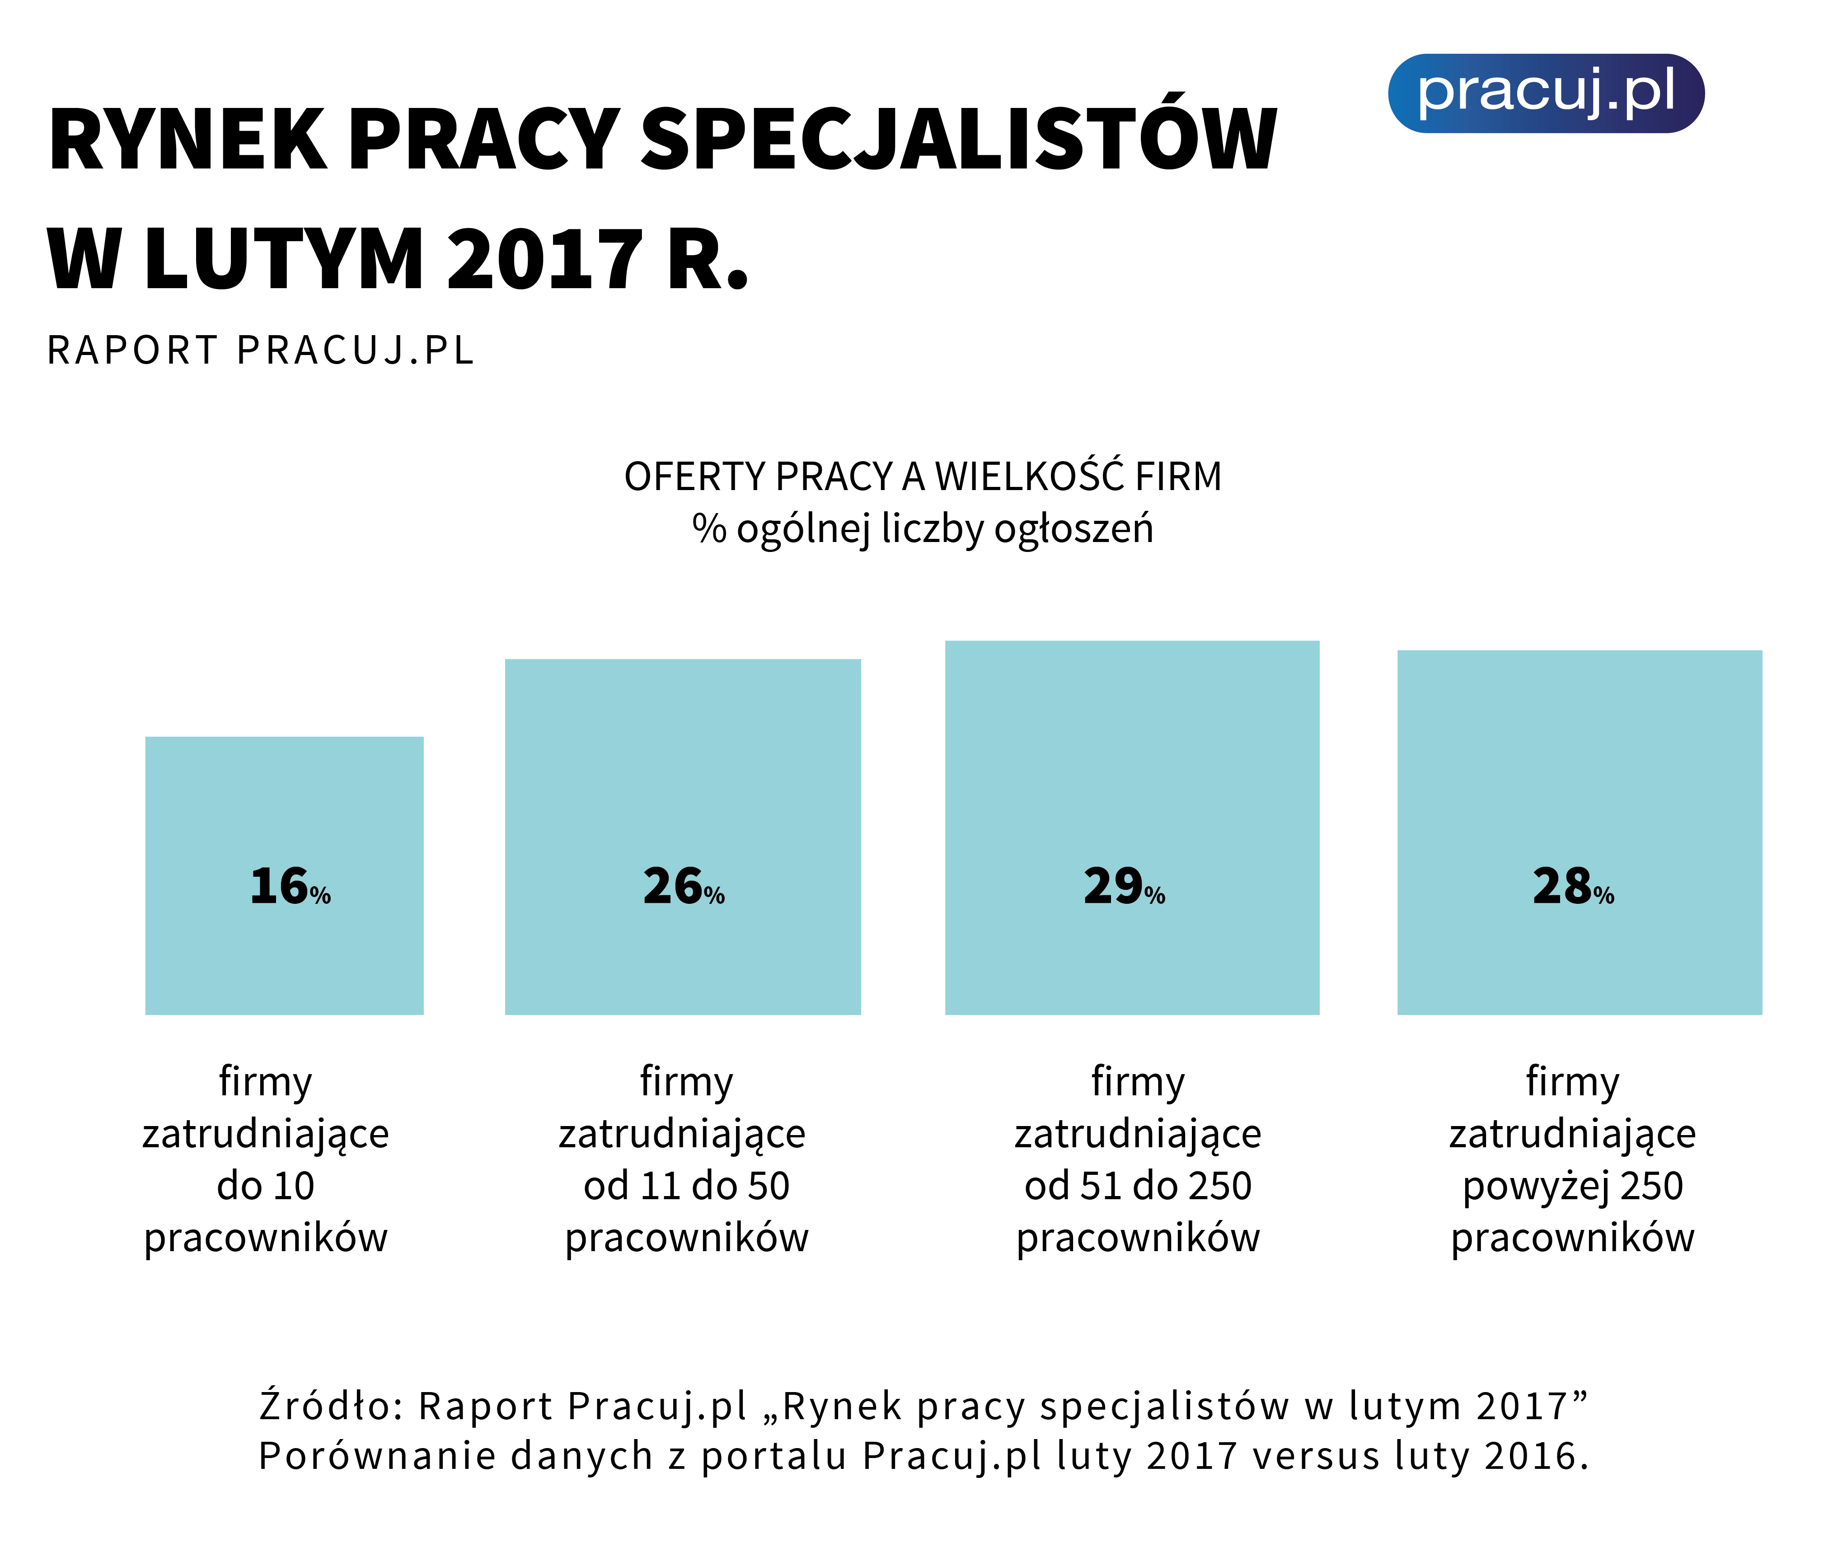

*Ujęcie miesiąc do miesiąca (m/m) oznacza porównanie lutego 2017 roku do stycznia 2017 roku.
**Ujęcie rok do roku (r/r) oznacza porównanie lutego 2017 roku do lutego 2016 roku.

***

Pracuj.pl to wiodący polski serwis rekrutacyjny. Kandydatom dostarcza codziennie ponad 35 tysięcy oferty pracy od atrakcyjnych pracodawców, a także porady specjalistów dotyczące poszukiwania pracy, rozwoju kariery zawodowej oraz zdobywania dodatkowych kwalifikacji. Portal powstał w 2000 r. i należy do Grupy Pracuj, będącej właścicielem wiodących marek na rynku rekrutacji on-line w Polsce i na Ukrainie. www.pracuj.pl

Kontakt dla mediów:

Aleksandra Kowalewska
Specjalista ds. PR i CSR
Grupa Pracuj Sp. z o.o.
tel.: 698 171 306
mail: aleksandra.kowalewska@pracuj.pl

